

高爾夫》高真榮穩居世界第一，盧曉晴續當台灣一姐
羅開Golf 頻道2019年12月26日 上午7:43
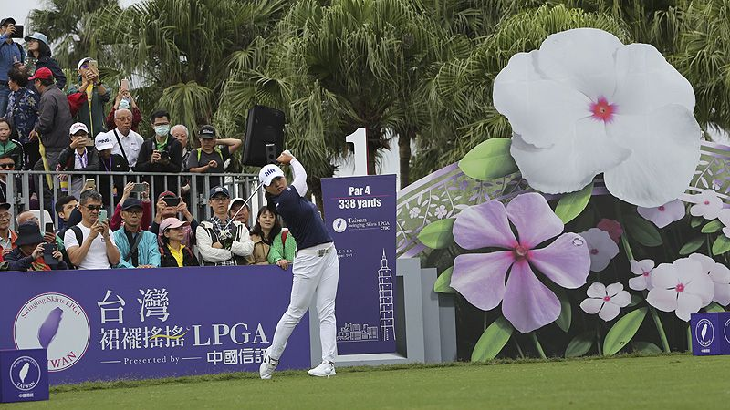
高爾夫》高真榮穩居世界第一，盧曉晴續當台灣一姐
【羅開新聞中心Minsey Weng綜合報導】2019年的女子高爾夫賽季已經落幕，不過世界排名繼續向前滾動，其中第二年加入美國LPGA的韓國女將高真榮（Jin Young Ko），靠著單季勇奪五勝，外加兩個第二和兩個第三，統治女子世界排名，目前保有領先同胞選手朴城炫（Sung Hyun Park）2.7分的優勢。
現年二十四歲的高真榮，2017年以LPGA KEB–Hana Bank Championship（韓亞錦標賽）直接打開LPGA大門，並在去年展現超級菜鳥的實力，會員初登場便奪得ISPS Handa Australian Women's Open（澳洲女子公開賽），只是接下來再也沒有拿下勝利，不過年終世界排名來到第十。
經過一年的適應美國巡迴生活，高真榮完全脫胎換骨，分別奪得 Bank of Hope Founders Cup（創辦人盃）、ANA Inspiration（全日空錦標賽）、The Evian Championship（愛維養錦標賽）和CP Women's Open（加拿大女子公開賽），並回家添得韓巡賽級的The 20TH Hite Jinro Championship（真露錦標賽），加上AIG Women’s British Open（英國女子公開賽）第三名，光是這六場比賽就合計進帳三百八十六分，
總計2019年球季，高真榮共有三十四週名列世界第一，正處於連續二十三週的統治期，平均積分則從年初的4.58進步至9.60分，暫時關閉球后爭霸大門。
2020年的LPGA賽季將在明年一月十六日由Diamond Resorts Tournament of Champions presented by IOA（LPGA冠軍賽）揭開序幕，除非朴城炫、Nelly Korda（奈莉•柯達）等追兵打出連勝氣勢，才有機會威脅高真榮的霸業。
當今台灣球后仍是盧曉晴，暫居八十二名，而旅美選手徐薇淩季季初靠著ISPS Handa Women’s Australian Open（澳洲女子公開賽）單獨第三，排名不但挺進五十大高手行列，還超前盧曉晴，接下來也都處於領先優勢，不過年終下滑至九十五位。
其他名列三百大的台灣選手還有二百零四名的姚宣榆、二百一十六的錢珮芸、二百三十九的蔡佩穎、二百四十五的陳宇茹、二百五十七的劉嬿、二百九十的林子麒和二百九十三的程思嘉。

